Jugadors europeus de futbol:

foto | jugador | equipo | logo
 | 1.Lionel Messi | FC Barcelona | 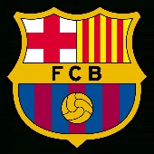
 | 2. Neymar Júnior
 | 3. Robert Lewandowski
 | 4. Kylian Mbappé
 | 5. Josip Ilicic
 | 6. Kevin De Bruyne
 | 7. Cristiano Ronaldo
 | 8. Jadon Sancho
 | 9. Ángel Di María
 | 10. Dimitri Payet

